ECOLE SUPERIEUR DE GESTION
20/11/2024
D’INFORMATIQUE ET DES SCIENCES(ESGIS)

TECHNIQUE D’EXPRESSION ECRITE ET ORALE (TEEO)
Exposé : Le Curriculum Vitae (cv)

Sous la supervision de :MR YAOVI Stéphane

Stéphane

Membre du groupe 2 :
1-FANOU Ose
2-BACHIROU Saidath
3-HOUNKPE Mariette
4-AKOGBETO Bright
5-MOUMOUNI fadeel
6-da-SILVA fayad

Plan

Plan de Présentation : Le Curriculum Vitae
I. Introduction
* 1.1 Introduction générale au Curriculum Vitae
* 1.2 Définition

II. Mise en forme et présentation
* 2.1 Les différents types de Curriculum Vitae
* 2.2 Le contenu d'un Curriculum Vitae
* 2.3 Les erreurs courantes à éviter

III. Utilité du Curriculum Vitae

IV. Cas pratiques

V. Conclusion

VI. Annexes

- Introduction
Le curriculum vitæ, communément abrégé en CV, est un document incontournable dans le monde professionnel. Il représente une synthèse écrite des compétences, expériences et qualifications d'une personne, destinée à mettre en valeur son parcours dans le but de décrocher un emploi, un stage, ou une opportunité académique. Outil de communication et de distinction, le CV est souvent le premier contact entre un candidat et un recruteur.
Dans cette présentation, nous allons explorer les origines du CV, son évolution, ses composantes essentielles, et les clés pour le rendre attractif, en tenant compte des attentes du marché du travail actuel.

1.1 L'Évolution du CV : Des Origines de la Renaissance à la Sophistication Moderne
L'histoire du Curriculum Vitae (CV) remonte à la Renaissance italienne. La lettre de Léonard de Vinci de 1482 au Duc de Milan, mettant en avant ses compétences techniques pour obtenir un patronage, est considérée comme un des premiers exemples de CV. Le terme "Curriculum Vitae," signifiant "cours de la vie," est apparu au XVIe siècle. La standardisation du format du CV a commencé au début du XXe siècle, favorisée par l'industrialisation et la formalisation des processus de recrutement. Depuis lors, le CV est devenu un outil indispensable tant pour les chercheurs d'emploi, qui l'utilisent pour présenter leurs qualifications, que pour les recruteurs, qui s'en servent comme outil de sélection.

1.2 Définition
Un CV est un résumé écrit qui retrace le parcours professionnel et académique d'un individu. Il est généralement requis lors de candidatures pour des postes variés, servant de vitrine pour les compétences et les expériences d'un candidat.

II. Mise en forme et présentation

2.1 Les différents types de Curriculum Vitae
Il existe plusieurs formats de CV, chacun adapté à des besoins spécifiques :
CV chronologique : Présente les expériences professionnelles dans l'ordre chronologique, du plus récent au plus ancien.
CV fonctionnel : Met l'accent sur les compétences et les réalisations plutôt que sur l'historique professionnel.
CV mixte : Combine les éléments des deux formats précédents pour offrir une vue d'ensemble équilibrée.
2.2 Éléments de Base d'un CV Moderne : Composants Essentiels
Les sections clés qui composent un CV contemporain incluent :
Informations Personnelles : Coordonnées essentielles, liens vers des profils professionnels en ligne (comme LinkedIn), et éventuellement une photo professionnelle.
Résumé/Profil Professionnel : Bref et accrocheur, ce résumé met en avant les compétences principales et les objectifs de carrière.
Expérience Professionnelle : Détails des postes occupés précédemment, responsabilités et réalisations, présentées en ordre chronologique inversé.
Formation et Certifications : Diplômes, programmes de formation et certifications professionnelles.
2.3 Les erreurs courantes à éviter
Pour maximiser l'impact d'un CV, il est crucial d'éviter certaines erreurs fréquentes :
Fautes d'orthographe ou de grammaire.
Informations inexactes ou exagérées.
Formatage peu clair ou désordonné.

III. Utilité du Curriculum Vitae
3.1 Importance pour les candidatures d'emploi
Le CV est souvent le premier document examiné par les recruteurs, jouant un rôle déterminant dans la sélection des candidats pour un entretien.
3.2 Mise en valeur des compétences et de l'expérience
Il permet aux candidats de mettre en avant leurs qualifications spécifiques qui correspondent aux exigences du poste.
3.3 Créer une première impression positive
Un CV bien conçu peut faire la différence entre être retenu ou rejeté dès la première étape du processus de recrutement.

IV.CAS PRATIQUE

Créer un CV Impactant : Stratégies pour Réussir
4.1 Clarté et Concision
La lisibilité est primordiale. L'utilisation de phrases courtes et d'une mise en page bien structurée assure une lecture facile.
4.2 Personnalisation
Un CV générique a moins de chances de faire bonne impression. Il est essentiel d'adapter le CV à chaque offre d'emploi.
4.3 Mise en Forme
Un CV visuellement attrayant est plus susceptible d'être lu. Utiliser une hiérarchie visuelle claire et une typographie cohérente améliore la lisibilité.
4.4 Optimisation du Contenu
Utiliser des données quantifiées pour montrer les réalisations rend un CV plus convaincant.
La Transformation Numérique du CV
4.5 Plateformes en Ligne
Des sites comme LinkedIn sont devenus essentiels dans le processus de recherche d'emploi, permettant aux candidats d'exposer leurs portfolios.
4.6 Nouvelles Technologies
Les CV vidéo offrent un moyen dynamique pour se présenter, particulièrement valorisé dans certains domaines comme le marketing.

Maîtriser les Systèmes de Suivi des Candidatures (ATS)
4.7 Utilisation Stratégique de Mots-Clés
Inclure des mots-clés spécifiques garantit que le CV correspond aux exigences et augmente ses chances de passer la présélection automatique.
4.8 Simplicité de Format
Éviter les éléments complexes permet au logiciel ATS d'interpréter correctement le contenu du CV.
4.9 Texte Structuré
Utiliser des titres standards aide le logiciel ATS à identifier et catégoriser les différentes sections du CV.

EXEMPLE
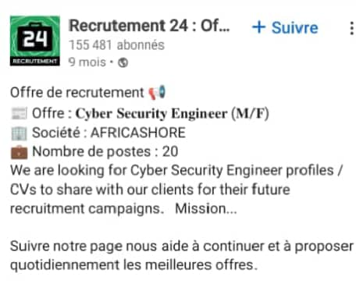

V. Conclusion
Résumé des points clés sur la création et l'utilisation efficace d'un CV
Un CV bien conçu est crucial pour attirer l'attention des recruteurs et maximiser les chances d'obtenir un entretien. En comprenant son évolution historique et en appliquant les meilleures pratiques actuelles, chaque candidat peut créer un document qui met en valeur ses atouts professionnels.

VI.ANNEXE
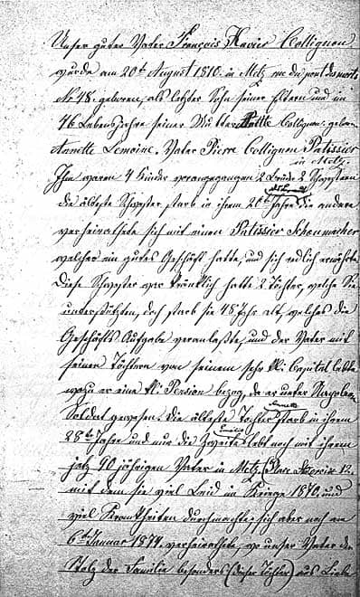
Un curriculum vitæ du XIXe siècle écrit à la main.

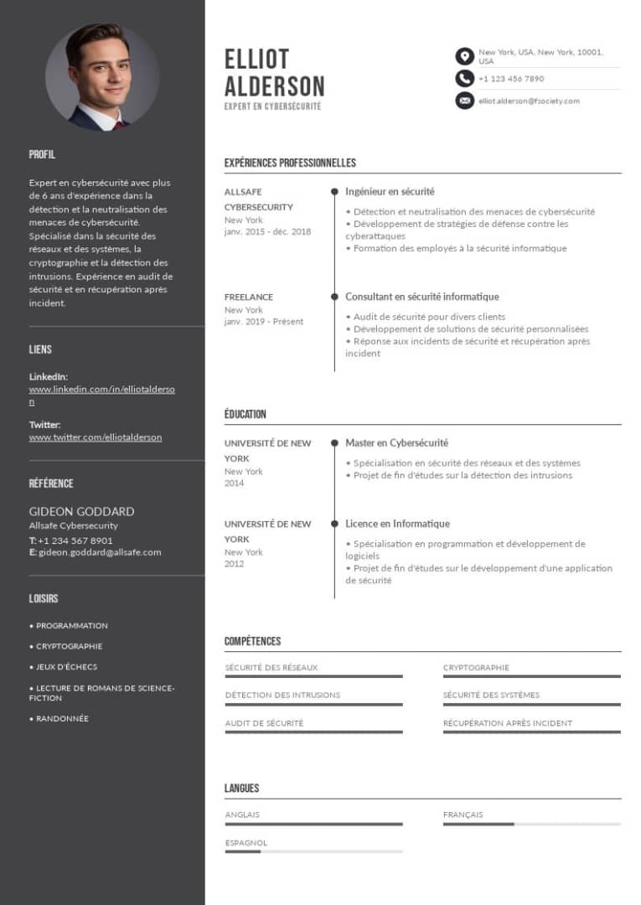Un curriculum vitæ moderne conforme aux attentes des employeur
Ressource pour la création d’un curriculum vitae
2. Outils pour créer un CV
A. Logiciels et générateurs de CV
- Canvas : Modèles visuels modernes et personnalisables.
[Lien : canva.com] (https://www.canva.com)
- Zety : Générateur de CV professionnel avec suggestions automatiques.
[Lien : zety.com](https://zety.com/fr)
- Novoresume : Permet de créer des CV avec des mises en page épurées.
[Lien : novoresume.com](https://novoresume.com)
- FlowCV : Un générateur facile à utiliser et gratuit.
[Lien : flowcv.com](https://flowcv.com)
- Microsoft Word: Propose des modèles de CV gratuits intégrés.
B. Outils de relecture et d’optimisation
- Grammarly : Pour corriger les fautes d’orthographe et améliorer la clarté.
[Lien : grammarly.com](https://www.grammarly.com)
- Hemingway App : Pour simplifier et rendre le texte plus clair.
[Lien : hemingwayapp.com] (https://hemingwayapp.com)

